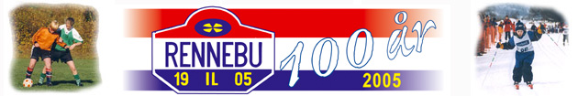
Innbydelse til Burennet
15.02.2009
Rennebu er kjent for mye snø og gode skiforhold! Burennet har en flott trase i nydelige omgivelser. Alt er nært som parkering, start og mål, garderobe, mat og premieutdeling. Nedenfor finnes noen praktiske opplysninger om rennet.

Nivå: | Landsrenn. Arrangeres for 31. gang.
Idrettsgren: | Turrenn i klassisk – 28 km. Trim: 20km/28km.
Arrangør: | Rennebu IL.
Rennleder: | Arne Per Bjerkås.
Telefon: | 958 97793 (m) – 72 42 83 00 (a)
Startsted: | Rennebu skisenter på Berkåk, 15. februar 2009.
Tid: | Kl.: 11.00. Trim: start fra kl.: 09.00 til 11.00
Informasjon. | www.rennebu-il.no

Påmeldingsinformasjon
Startkontingent: | Turrennklassene: påmelding innen 13.02.09 kr.: 150,- (200,- for etteranmelding)  Trim: påmelding ved start – kr.: 60,-/ familie kr.: 150,-
Startlisens: | I turrennklassene kreves NSF`s startlisens. Deltakere som ikke har NSF`s startlisens, kan få delta mot å løse enganglisens – kr.: 40,-
Påmelding til: | Rune Bakk
Telefon: | M: 413 05466
E-post: | rba3@start.no
Kontonummer: | 4227 06 04239

Andre opplysninger:
Klasseinndeling etter NSF`reglement og premiering etter NSF`s retningslinjer.
Ved 3 eller færre i klassene slår vi sammen til 10 års klasser.
Trim: Uttrekte premier på startnummer.
Merker/plaketter/statuetter: Turrennklasser etter 1-4-8-12-16-20-25-30 år.
Trim etter 4-7-11-15-19-23-28+5 år videre.
Rennkontor, garderobe/dusj og premieutdeling i samfunnshusdelen av Rennebuhallen.

Velkommen!

Hilsen styret i skigruppa og rennleder.

